Лабораторная работа №6
Отчет по завершению веб-сервиса

Тема проекта: веб-сервис массажного салона
Тип системы: клиентская часть + серверное API + база данных
Студент: Славик Нагорянский
Дата: 2026

Кишинев, 2026

1. Цель работы
Цель лабораторной работы №6 заключалась в завершении разработки веб-сервиса в соответствии с выбранной темой. В рамках проекта был реализован веб-сервис массажного салона, который объединяет публичный сайт, каталог услуг, запись к специалистам, личные кабинеты и административную часть.

2. Описание выбранной темы
Выбранная тема проекта - веб-сервис для массажного салона. Система предназначена для клиентов, специалистов и администратора. Клиент может изучить услуги, выбрать специалиста, посмотреть описание процедур и создать запись. Специалист получает доступ к своему профилю и связанным записям. Администратор управляет пользователями, услугами, контентом и просматривает аналитические данные.

3. Реализованные функции
- Главная страница с визуальным оформлением, анимациями и навигацией по сервису.
- Каталог массажных услуг с категориями, стоимостью, длительностью, описанием и преимуществами.
- Страницы деталей услуг и специалистов.
- Форма регистрации, входа и восстановления пароля.
- Система ролей: клиент, специалист, гость и администратор.
- Онлайн-запись на услугу через календарь и выбор свободного времени.
- Административная панель для управления услугами, пользователями, контентом и настройками.
- Дашборд администратора с графиками посещаемости, источниками трафика, устройствами и статистикой.
- Интеграция frontend-приложения с backend API.

4. Архитектура проекта
Проект разделен на клиентскую и серверную части. Клиентская часть разработана на React и Vite. Серверная часть реализована на ASP.NET Core с многоуровневой структурой: API, бизнес-логика, доменные сущности и доступ к данным. Для хранения данных используется PostgreSQL через Entity Framework Core.

Компонент | Назначение | Использованные технологии
Frontend | Пользовательский интерфейс, маршрутизация, формы, админ-панель | React, Vite, React Router, GSAP, Recharts
Backend API | REST API, авторизация, обработка бизнес-операций | ASP.NET Core, JWT, Swagger
Business Logic | Сценарии работы с услугами, пользователями, бронированиями и контентом | C#, сервисные Flow/Actions классы
Data Access | Работа с базой данных и миграциями | Entity Framework Core, PostgreSQL

5. Frontend-часть
Frontend расположен в проекте web-project и построен как одностраничное приложение. Для разных разделов используются маршруты React Router: главная страница, каталог услуг, страницы специалистов, профиль, авторизация, контакты и административный раздел. Для повышения производительности страницы подключаются через React.lazy и Suspense.
- Компонент App.jsx отвечает за маршрутизацию и проверку ролей пользователя.
- ServiceBooking.jsx реализует запись клиента: выбор даты, загрузка свободных слотов, заполнение контактов и отправка POST-запроса на API.
- Административные компоненты ServicesManager и UsersManager обеспечивают CRUD-операции.
- Для аналитики в админке используются Recharts и отдельные хуки получения данных.
- Визуальные эффекты реализованы через CSS, GSAP, Lenis и дополнительные JavaScript-модули.

6. Backend-часть
Backend расположен в каталоге backend/Archive 3 и реализован как ASP.NET Core Web API. В приложении настроены CORS для локального frontend, Swagger для тестирования API, JWT аутентификация и подключение к PostgreSQL. В Program.cs регистрируются сервисы бизнес-логики для пользователей, услуг, категорий, изображений, специалистов, расписаний, отзывов, записей, слотов времени, логов входа и контента.
- AuthController предоставляет регистрацию и вход пользователя.
- ServicesController реализует получение, создание, обновление и удаление услуг.
- ServiceBookingsController отвечает за записи, свободные слоты, смену статусов и завершение услуги.
- UsersController используется для управления пользователями и ролями.
- ContentItemsController поддерживает управление контентными материалами проекта.

7. База данных и модели
Для хранения данных используется контекст UserContext. В нем описаны таблицы пользователей, логов входа, специалистов, расписаний, отзывов, услуг, категорий, изображений услуг, временных слотов, бронирований, завершенных услуг и контентных материалов. В модели также настроены связи между сущностями: услуга и категория, изображение и услуга, специалист и пользователь, запись и клиент, специалист и временные слоты.
Сущность | Назначение
UserData | Хранение данных пользователя, контактов, пароля, даты регистрации и роли.
ServiceData | Описание массажной услуги, категории, цены и связанных данных.
SpecialistData | Информация о специалисте и связь с учетной записью пользователя.
ServiceBookingData | Запись клиента на услугу, выбранная дата, время, статус и клиент.
ServiceTimeSlot | Свободные и занятые временные интервалы для бронирования.
ContentItemData | Контентные страницы и публикации, которыми можно управлять из админки.

8. Сценарий работы пользователя
- Пользователь открывает сайт и переходит в каталог массажных услуг.
- Выбирает подходящую услугу и просматривает подробное описание.
- Открывает форму записи, выбирает дату и доступный временной слот.
- Заполняет имя, телефон и email, после чего заявка отправляется на backend.
- Backend проверяет данные, создает запись и сохраняет ее в базе данных.
- Администратор или специалист может просмотреть запись и изменить ее статус.

9. Проверка результата
Проверка завершенности проекта выполнялась по структуре frontend и backend. Были просмотрены основные маршруты клиентского приложения, компоненты записи, административная панель, API-контроллеры, модели базы данных и регистрация сервисов в backend. Наличие отдельных слоев и CRUD-операций показывает, что веб-сервис доведен до состояния законченной системы.

10. Вывод
В ходе лабораторной работы был завершен веб-сервис массажного салона. Реализованы пользовательские страницы, каталог услуг, запись на процедуру, авторизация, разграничение ролей, административная панель, аналитика и серверное API для работы с данными. Проект соответствует выбранной теме и демонстрирует связь frontend-приложения с backend и базой данных.

Приложение А. Основные фрагменты кода
Ниже приведены ключевые части реализации, которые показывают связь frontend, backend и базы данных: маршрутизацию и защиту ролей, отправку записи на услугу, настройку API и контроллер бронирований.
Маршрутизация и проверка роли администратора (src/App.jsx)
function AdminRoute() {
if (!isAdminSession()) {
return <Navigate to="/LogIn" replace />;
}
return <AdminRuntime />;
}
<Route path="/admin" element={<AdminRoute />}>
<Route index element={<AdminDashboard />} />
<Route path="users" element={<AdminUsers />} />
<Route path="services" element={<AdminServices />} />
</Route>
Создание записи на услугу (src/components/ServiceBooking/ServiceBooking.jsx)
const bookingRequest = {
bookingId: String(service.id),
bookingName,
bookingDescription: buildBookingDescription({
service,
bookingData,
selectedTime,
}),
clientUserId,
bookingDate: `${bookingDate}T00:00:00`,
bookingTime,
};
await fetch(`${API_BASE_URL}/ServiceBookings`, {
method: "POST",
headers,
body: JSON.stringify(bookingRequest),
});
Настройка backend API, CORS, БД и JWT (eUseControl.Api/Program.cs)
builder.Services.AddCors(options => {
options.AddPolicy("AllowAll", policy => {
policy.WithOrigins("http://localhost:5173", "http://127.0.0.1:5173")
.AllowAnyMethod()
.AllowAnyHeader()
.AllowCredentials();
});
});
builder.Services.AddDbContext<UserContext>(options =>
options.UseNpgsql(builder.Configuration.GetConnectionString("DefaultConnection")));
builder.Services.AddAuthentication(JwtBearerDefaults.AuthenticationScheme)
.AddJwtBearer(options => {
options.TokenValidationParameters = new TokenValidationParameters {
ValidateIssuer = true,
ValidateAudience = true,
ValidateLifetime = true,
ValidateIssuerSigningKey = true
};
});
Контроллер бронирований (eUseControl.Api/Controllers/ServiceBookingsController.cs)
[HttpGet("available-slots")]
public async Task<IActionResult> GetAvailableSlots(
[FromQuery] string serviceId,
[FromQuery] DateTime date)
{
if (string.IsNullOrWhiteSpace(serviceId)) {
return BadRequest(new { message = "Не указана услуга." });
}
return Ok(await _serviceBookingFlow.GetAvailableSlotsAsync(serviceId, date));
}
[HttpPost]
public async Task<IActionResult> Create([FromBody] CreateServiceBookingDto dto)
{
try {
return Ok(await _serviceBookingFlow.CreateAsync(dto));
}
catch (InvalidOperationException ex) {
return BadRequest(new { message = ex.Message });
}
}

Приложение Б. Скриншоты веб-сервиса
Скриншоты сделаны при одновременно запущенных frontend и backend. Backend API работал на http://localhost:5000, а frontend-приложение - на http://127.0.0.1:5173.
Рисунок 1 - Раздел каталога услуг
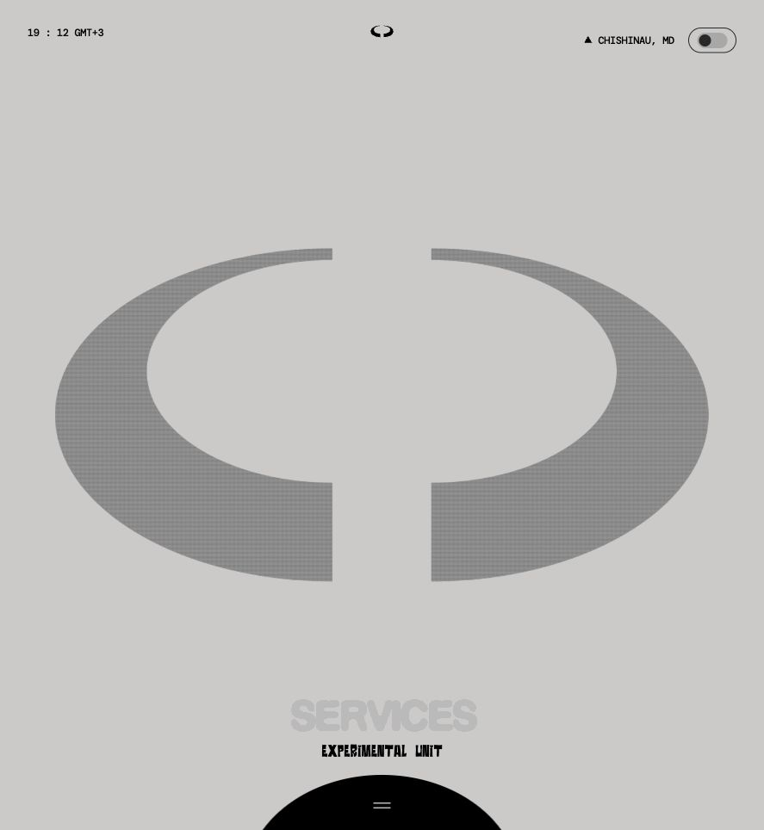

Рисунок 2 - Карточка услуги с данными из backend
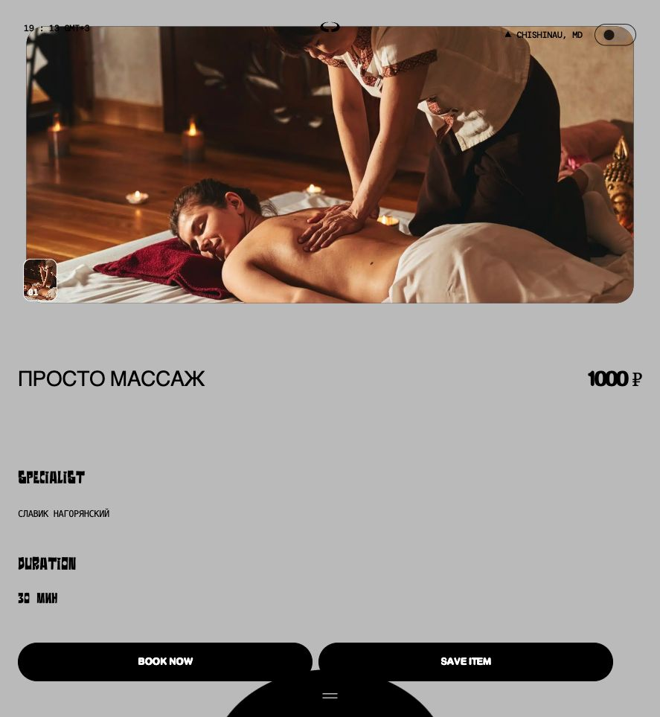

Рисунок 3 - Страница авторизации
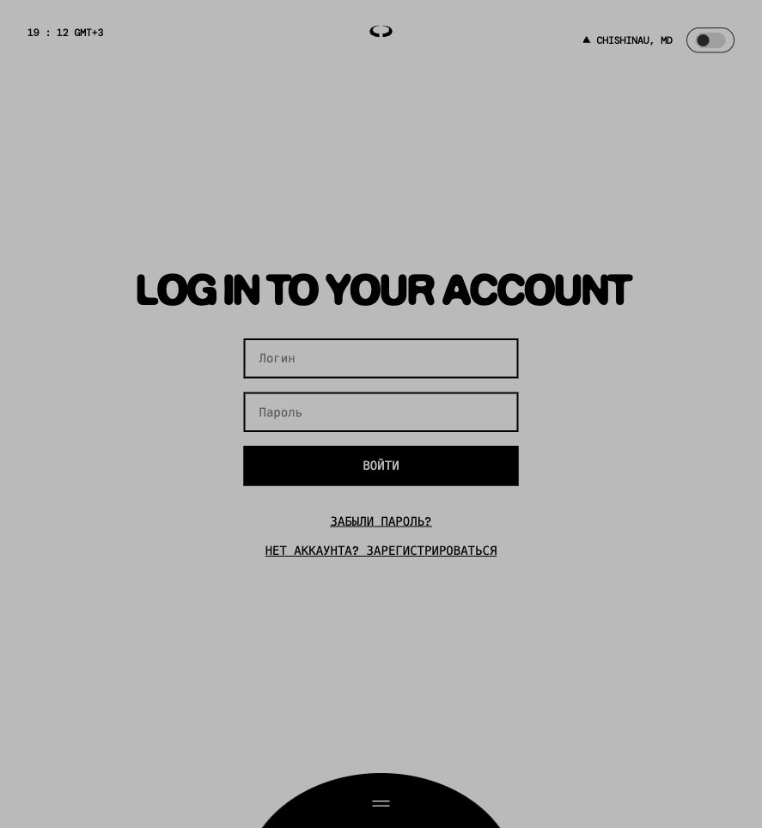

Рисунок 4 - Панель администратора и аналитика
